Yêu cầu: Mỗi bài định dạng CSS sử dụng 3 cách: Inline style, nhúng Style sheet, Liên kết Style sheet ngoài.
Bài 1. Các bạn chuyển đoạn văn sau sang màu đỏ, biết thuộc tính là color màu là red ( Sử dụng CSS với bộ chọn thẻ)
<div>VIETSOURCE.NET - DIỄN ĐÀN CHIA SẺ KIẾN THỨC LẬP TRÌNH</div>

Bài 2. Định dạng thành phần thứ 1 và thứ 3 (Cặp thẻ div thứ 1 và cặp thẻ p thứ 3) bên dưới có độ rộng là 400px biết thuộc tính là width và màu nền là xanh (green), biết thuộc tính là background. (Sử dụng bộ chọn lớp)
<div> Ban Lập trình web</div>
<p> CLB Tin học</p>
<p> Trường ĐH Công nghệ thông tin & Truyền thông</p>

Bài 3. Định dạng thành phần thứ 2 bên dưới có màu nền đỏ, chữ màu trắng (biết giá trị màu trắng là white) (Sử dụng bộ chọn ID)
<p>BÀI 2. CSS SELECTOR <p>
<p> Chúc các bạn học tập tốt!</p>
Bài 4: Dùng CSS để định dạng các thành phân trên trang web theo yêu cầu sau:
Tạo màu nền cho trang web là #FFD2FF, sau đó nhập nội dung và định dạng giống như bên dưới, biết:
- Tiêu đề TEXT FORMATTING: dùng thẻ H1, nội dung trong thẻ H1 canh giữa, màu chữ #4CAF50.
- Đoạn văn dùng thẻ p, nội dung trong thẻ p canh đều 2 bên, thụt vào đầu dòng 50px, khoảng cách giữa các ký tự là 3px.
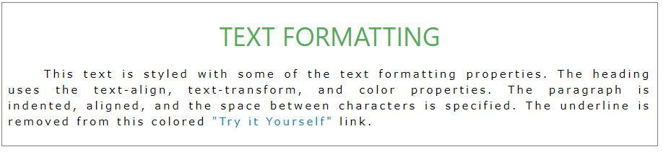

Bài 5: Thực hành với CSS Text:
Bài 5.1:
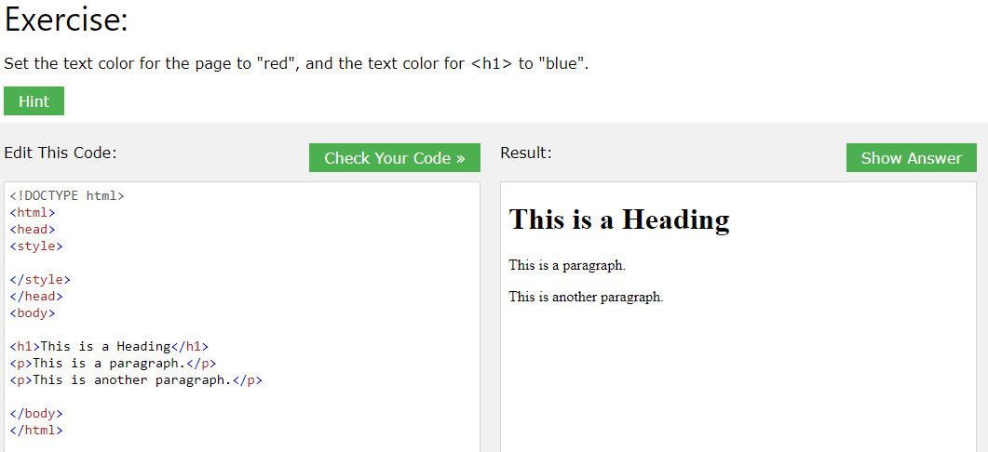
Bài 5.2:
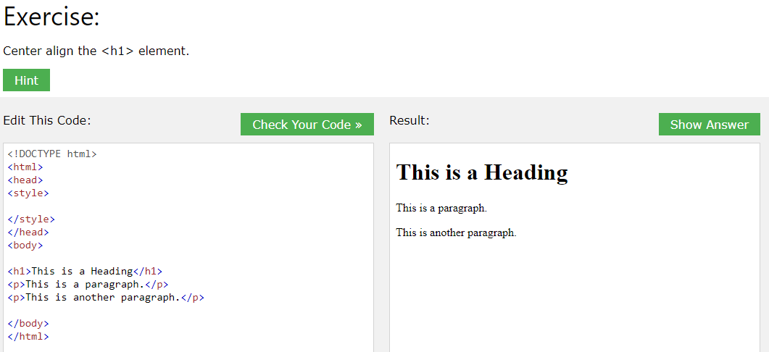
Bài 5.3:
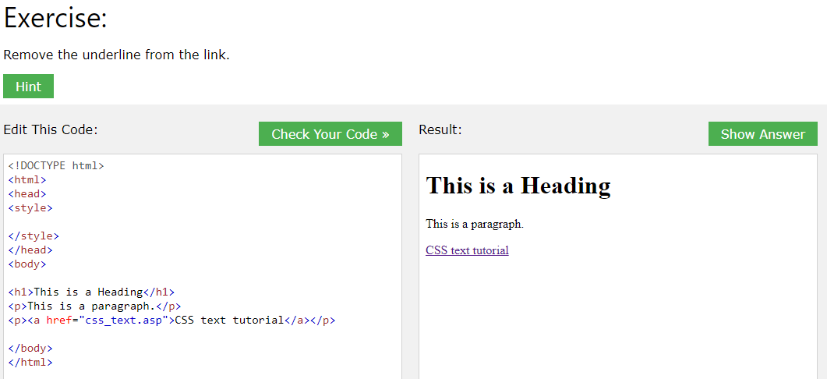
Bài 5.4:
